2.2. Como fazer intervenções de ensino e aprendizagem com base em dados obtidos através de relatórios?
Na fase de conceção da aprendizagem (unidade 1), os professores precisam de conceber estratégias metacognitivas de ensino e aprendizagem e decidir que dados serão necessários e importantes para a análise. Depois, é necessário configurar o ambiente de aprendizagem em conformidade, antes de os dados serem recolhidos. Na fase de ensino e aprendizagem (unidade 2), os professores têm de examinar os dados gerados e analisá-los. Nesta fase, podem detetar possíveis problemas de conceção da aprendizagem, identificar estudantes bem sucedidos ou com dificuldades e observar tendências no acesso aos recursos de aprendizagem. De acordo com estes dados, os docentes podem tomar decisões e preparar intervenções informadas.
A subunidade 2.1. introduziu uma lista de relatórios Moodle que geram dados sobre o envolvimento e progresso de aprendizagem dos alunos. Verifica-se que é importante analisar dados ao nível de grupo/turma e ao nível de cada aluno individualmente. Os dados podem fornecer informações importantes sobre o envolvimento dos alunos, o progresso da aprendizagem e o seu desempenho global. Esta subunidade concentra-se nos dados gerados que podem ajudar os professores nas intervenções necessárias ao nível do ensino e da aprendizagem.
2.2.1. Perguntas que o professor precisa de fazer a si próprio ao analisar os dados sobre situações de ensino e aprendizagem
A subunidade 2.1.1. introduziu um conjunto de questões que são importantes a ter em conta ao analisar dados sobre o envolvimento e progresso da aprendizagem dos alunos. Nesta secção, iremos abordar questões relacionadas com os materiais didáticos.
Os professores precisam de se colocar questões relevantes sobre que recursos são mais comummente utilizados, que recursos são considerados menos interessantes e que recursos os estudantes consultam por sua própria iniciativa (fig. 1). Uma vez que a análise da aprendizagem oferece muita informação sobre como os estudantes abordam os materiais de aprendizagem, é importante para um professor saber que tipo de perguntas procura responder.
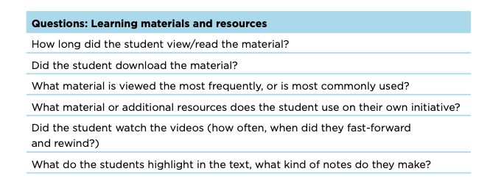
Figura 1. Conjunto de perguntas para obter evidências sobre materiais e recursos de aprendizagem (Van den Bogaard et al., 2016, p.8)
2.2.2 Tomada de decisões baseada em evidências sobre ensino e aprendizagem
Relatório de atividade
Um dos relatórios mais importantes a que os professores podem aceder (durante o semestre, no final do semestre ou antes de iniciar um novo semestre) é o Relatório de Atividade. Este mostra quantas vezes as atividades do curso (recursos, tarefas, ficheiros, etc.) foram acedidas. Além disso, mostra quantos utilizadores (estudantes e professores) tiveram acesso a este recurso (fig. 2). Estas evidências ajudam os professores a refletir sobre a conceção do curso, os recursos utilizados e as atividades de aprendizagem desenvolvidas. Por exemplo, se se notar que uma atividade importante não é acedida pela maioria dos estudantes, pode decidir-se dar mais visibilidade a este recurso, alterando a sua descrição/legenda. Pode também acrescentar-se uma descrição adicional ao recurso e torná-lo visível na plataforma do curso, para que os estudantes saibam porque é que este é importante para a sua aprendizagem ou que páginas ou minutos específicos precisam de ser estudados. Finalmente, mensagens automáticas e avisos no fórum de discussão são úteis para informar os estudantes de que alguns materiais precisam de ser analisados. É claro que cada grupo de estudantes é diferente e os recursos de aprendizagem que são valiosos para um grupo podem ser irrelevantes para o outro. Por conseguinte, é necessário estar ciente do contexto geral e ter também em consideração outros relatórios.
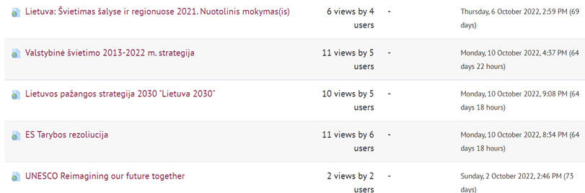
Figura 2. Exemplo de um relatório de atividade (Tamoliune, comunicação pessoal, 2022, curso de bacharelato "Política de educação aberta", Universidade Vytautas Magnus)
Este tipo de relatório ajuda os professores a discutir com os estudantes quais são as suas preferências de aprendizagem, quais os formatos de aprendizagem que preferem e como o processo global de aprendizagem deve ser organizado. Se se desejar incluir um recurso de aprendizagem que não seja muito acedido pelos estudantes, este pode ser utilizado para discussão em sala de aula.
Simultaneamente, é possível ver quantos utilizadores acederam ao fórum de discussão. É claro que estes dados, por si só, não dizem muito sobre o envolvimento dos alunos nas discussões, mas fornecem evidências que podem ser úteis para repensar estratégias para alimentar a discussão.
Finalmente, pode criar-se um questionário e pedir aos estudantes para darem feedback sobre as atividades do curso que consideraram mais úteis. Depois, pode-se comparar os dados e tomar decisões em conformidade.
Estes relatórios representam uma ferramenta valiosa para identificar os estudantes que visualizaram os recursos ou atividades. No entanto, esta limita-se a dados quantitativos e não fornece informação qualitativa sobre o grau de "significado" do envolvimento e participação dos estudantes.
Relatório de conclusão do curso
Os dados gerados por este relatório informam professores e alunos sobre o que precisa de ser feito para que o curso seja concluído com sucesso (fig. 3). Este relatório mantém os alunos informados sobre como devem planear a sua aprendizagem e ajuda-os a atingir todos os requisitos obrigatórios para a conclusão do curso. Além disso, este relatório está ligado a crachás digitais ou outras credenciais digitais, baseadas na conclusão do curso. Graças a este relatório, é mais fácil emitir um crachá automaticamente após os requisitos terem sido cumpridos.
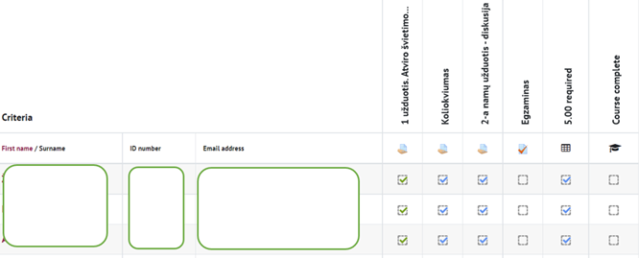
Figura 3. Um exemplo do relatório de conclusão do curso (Tamoliune, comunicação pessoal, 2022, curso de bacharelato "Open Education Policy", , Universidade Vytautas Magnus)
No final do semestre, é possível analisar quantos alunos terminaram o seu curso com sucesso e que critérios não foram alcançados por aqueles que falharam. Como mencionado anteriormente, este relatório não fornece o quadro geral mas deve ser analisado tendo em consideração outros fatores contextuais.
Importante. O relatório de conclusão do curso só pode ser acedido se a opção "Conclusão do curso" tiver sido especificamente configurada. Esta deve ser configurada por um professor no início do curso, quando este define os critérios de conclusão do curso, selecionando quais as atividades ou recursos obrigatórios para concluir o curso com êxito.
Questionário
Após os alunos terem terminado o questionário, pode rever-se os dados sobre o envolvimento dos estudantes no questionário e as respetivas estatísticas (fig. 4). Por exemplo, pode rever-se quanto tempo os estudantes demoram a responder a cada pergunta, e depois equacionar se são necessárias alterações à duração do questionário. Da mesma forma, pode observar-se se houve perguntas desafiantes ou perguntas a os estudantes não responderam. Estes dados fornecem informações valiosas aos professores e ajudam-nos a detetar se um estudante não se preparou bem para o exame, se as instruções do questionário não foram claras ou se a pergunta é demasiado complicada e precisa de ser revista.

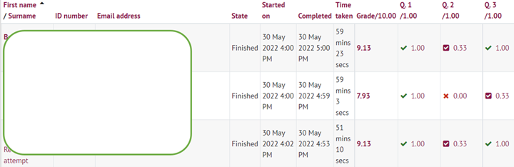
Figura 4. Um exemplo do relatório do questionário (Trepule & Tamoliune, comunicação pessoal, 2022, curso de mestrado "Concepts of adult education", Universidade Vytautas Magnus)
A análise dos dados do questionário pode mostrar o comportamento dos alunos ao responder um questionário, para que os professores possam analisar se estes teve acesso a qualquer outro curso ou recurso externo ou se foram utilizados quaisquer outros dispositivos. Por outras palavras, estar consciente do comportamento dos alunos durante o tempo do questionário permite aos professores decidir como melhorar o questionário.
Importante! Como mencionado na Unidade 2.1, nem sempre é suficiente concentrar-se nos dados de um único relatório e tirar conclusões definitivas a partir dele. Para tirar conclusões mais objetivas sobre a situação ou problema específico em análise, é muitas vezes útil rever e analisar os dados gerados pelos diferentes relatórios e interpretá-los num contexto mais amplo.
Referências
Van den Bogaard, M., Drachsler, H., Duisterwinkel, H., Knobbout, J., Manderveld, J. & Wit, M. (2016). Report Learning analytics in education design: um guia.

EXEMPLO DE MELHORES PRÁTICAS
Título: Intervenções baseadas em LA para melhorar o desempenho dos alunos (Oliva-Córdova et al., 2021)
Universidade: Faculdade de Engenharia, Universidade de San Carlos da Guatemala, Guatemala.
Secção do quadro: LA gerar dados sobre o aluno - professor, aluno - aluno e aluno - intervenções de conteúdo
Que competências e resultados de aprendizagem do Quadro DigicompEdu estamos a abordar?
Competências | Resultados da aprendizagem
Aprendizagem autorregulada  Análise de provas  Feedback e planeamento | - Utilizar tecnologias digitais para permitir aos alunos recolher provas e registar o progresso, por exemplo, gravações áudio ou vídeo, fotografias.  - Utilizar tecnologias digitais (por exemplo, ePortfolios, blogs de alunos) para permitir que os alunos registem e mostrem o seu trabalho.  - Analisar e interpretar os dados disponíveis sobre a atividade e progresso dos aprendentes, incluindo os dados gerados pelas tecnologias digitais utilizadas.  - Utilizar a tecnologia digital para classificar e dar feedback sobre as tarefas submetidas eletronicamente.

Questões-chave:
Esta melhor prática baseada em Oliva-Córdova et al. (2021), sublinha que a análise da aprendizagem ajuda a responder às seguintes questões:
- Quão prático é um curso?
- O curso vai ao encontro das necessidades dos alunos?
- Como podem as necessidades dos estudantes ser apoiadas?
- Que tipo de interações são envolventes e produtivas?
Para responder a estas questões, é necessário rever e avaliar o comportamento de aprendizagem dos alunos, as suas notas, a taxa de abandono escolar, bem como as reflexões do professor no final do curso. Desta forma, os LA podem ajudar a analisar as intervenções aluno-aluno, aluno-professor-aluno, e aluno-cultor-aluno.
Esta melhor prática mostra que tipo de dados os professores podem recolher para informar intervenções de ensino e aprendizagem (quadro 1).
Quadro 1. Método de recolha de dados em relação ao objetivo de análise de dados (baseado em Oliva-Córdoba, Garcia-Cabot & Amado-Salvatierra, 2021, p. 9)
Sugestão de variável independente / objectivo de análise de dados | Método de recolha de dados / dados que podem ser monitorizados e analisados para conhecer a variável específica
Tempo total de estudo em LMS | Cálculo do número total de horas empregadas entre o login e o logout.
Interação com objetos de aprendizagem virtuais | Soma das interações totais relatadas no relatório SCORM dos objetos de aprendizagem virtuais.
Interação em fóruns/wiki | Soma do total das interações relatadas com o plugin de análise do fórum.
Interação com tarefas de aprendizagem | Soma do número total de submissões de tarefas dos participantes através do bloco de distribuição de submissões.
Desempenho de aprendizagem | Soma de todas as pontuações para tarefas e avaliações no curso.
Comunicação e feedback | Contagem do número de mensagens e feedback de tarefas.
Monitorização | Contagem do número de e-mails de seguimento, chamadas telefónicas, reuniões síncronas, e participação em fóruns de perguntas.
Design de aprendizagem | Contagem do número de recursos concebidos para o curso, recursos educacionais reajustados, vídeos enriquecidos, leituras complementares, e atividades extracurriculares.
Motivação | Contagem do número de mensagens de motivação enviadas, reuniões extracurriculares, e dinâmicas de jogo implementadas.
Esta melhor prática mostra que a comunicação e o feedback influenciam o desempenho da aprendizagem e que o papel dos professores é crucial. Estes devem conceber corretamente o ambiente de aprendizagem, ser capazes de gerir as ferramentas de LA, fornecer feedback atempadamente e monitorizar o desempenho de aprendizagem. O desempenho dos estudantes melhora após intervenções baseadas em LA feitas pelos professores.
Relevância para os professores:
As intervenções baseadas em LA referem-se ao conteúdo a entregar, às estratégias pedagógicas selecionadas, à conceção de sequências didáticas, ao tipo de avaliação a escolher, à ferramenta de apoio à conceção do curso e/ou materiais. Todos estes elementos devem ser personalizáveis e de fácil utilização. A conceção da aprendizagem com base em LA tem um impacto positivo direto nos resultados de aprendizagem dos estudantes. Por outras palavras, quando os professores têm um papel ativo na conceção da aprendizagem, os resultados de aprendizagem e o desempenho dos estudantes melhoram.
Referências
Oliva-Córdova, L. M., Garcia-Cabot, A, & Amado-Salvatierra, H. R. (2021) Application of Learning Analytics in Virtual Tutoring: Moving toward a Model Based on Interventions and Learning Performance Analysis, Applied Sciences, 11, 1085. DOI:10.3390/app11041805

